时间：2018.10.12 地点:红桧树班 记录:海星
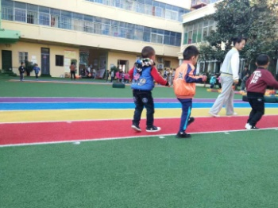
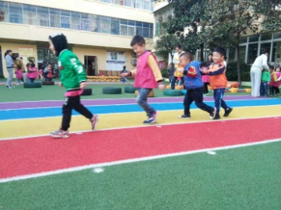
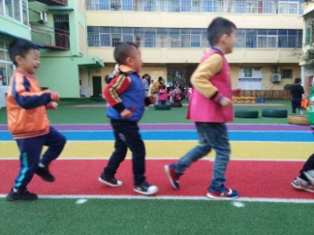
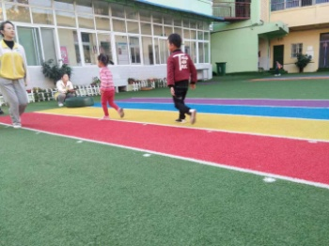
- 晨间活动：

- 生活礼仪：
今天的营养早餐是：青菜肉丝面叶、水煮鸡蛋；营养午餐是：醋溜包菜丝、鱼头豆腐汤、南瓜焖肉、金银饭；午点是：小蛋糕、红枣银耳羹。每次快到吃饭的时候小值日生都知道要摆餐巾纸和花，其他小朋友小便洗手完后自觉找老师妈妈排队，在等待的过程中，宝贝们会自己玩手指游戏，然后小手合十跟着老师妈妈一起进行餐前礼仪，跟着老师妈妈一起读餐前儿歌哦。
- 自主探索：
美味的早餐过后，在欢快动听的音乐中我们开始了今天的特色粘土的学习。首先，海星通过一个图片引出主题―玫瑰花。海星说：“宝贝们，你们喜欢漂亮的小花吗？你们喜欢的都是什么花啊？”陈安然说：“我喜欢玫瑰花。”郭泓锐说：“我喜欢桃花。”“我们都喜欢漂亮的花，那我们接下来就跟着海星一起做一朵漂亮的玫瑰花吧！”紧接着海星出示了图片，让小朋友们先观察一下图片上的玫瑰花的形态。周琪涵说：“它的花瓣有的是弯曲的。”张荣轩说：“它的花瓣是卷起来的。”宝贝们都很棒，观察的很仔细，大拇哥送给你们。观察图片后分发材料，我们就开始了玫瑰花的制作。第一步，将粘土任意揉搓，第二步，将黏土搓成长条并用手拍扁，第三步……我们一起来看看宝贝们的精彩瞬间吧。
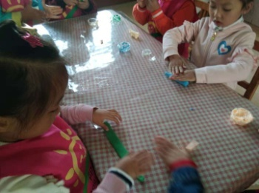
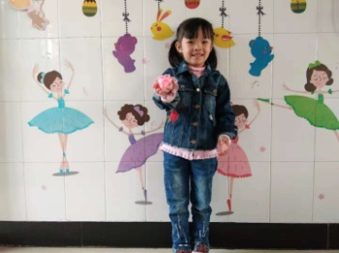
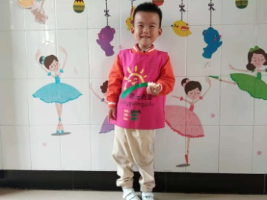
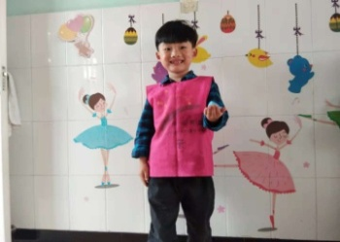

我要开始了 耶，我的做好了 看我的漂亮吧 嘿嘿我厉害吧
四、风采展示：
今天我们才艺展示的主题是绘本故事分享。第一位小朋友是张芃野，他给我们分享的故事是《美猴王图片》语言流畅，声音洪亮，讲述了美猴王怎样成为小猴子的大王，小朋友们都听得很认真。很棒哟！期待宝贝下次带给我们更精彩的故事分享。第二位小朋友是夏秈筠，宝贝给我们分享的故事是《11只小猫盖房子》。吐字清晰，在老师的引导下完成，但是声音有点小，继续加油哦！第三位小朋友是韩鹏飞他给我们带来的故事分享是《小狐狸》，吐字清晰，语言流畅，但是声音需要再洪亮些，这样故事会更加动听哦。第四位小朋友是周琪涵，宝贝给我们带来的故事分享是《小白兔和小灰兔坐热气球》。语言流畅，语气抑扬顿挫，但是声音需要再洪亮些哦，继续努力！期待宝贝下次给我们带来更精彩的故事分享。今天小朋友们的才艺展示都很棒哦，继续加油！
五、体能锻炼：
今天我们的户外活动是高空平衡走，本次活动主要是锻炼幼儿的身体平衡度和协调性，幼儿必须两臂侧平举，眼睛注视前方保持身体的平衡才能更好的完成。其中，李哲宇、李宇晨、辛彩羽、董静雅等幼儿能够很好完成。六、家园共育：
非常感谢您对我们工作的支持与配合！
1、下周的才艺展示的小明星有陈安然、杜依一、辛彩羽、李哲宇请家长帮宝贝练习才艺展示的主持词的完整流程，在家准备表演的内容，谢谢配合！
2、温馨提示：放学后，为了孩子们的安全，请让孩子在您的视线以内玩耍！谢谢配合！

